Zink Steckrinnenboden halbrund rechts 200

GRÖMO

Eigenschaften

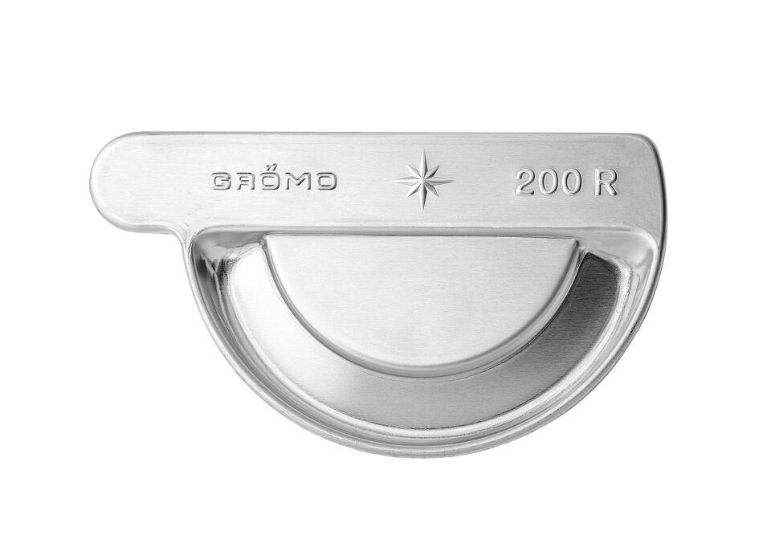

GTIN:

4043706626606

HAN:

62660

Farbton

silber

Form

halbrund

Werkstoff

Zink

Nennweite DN

200,00

Hinweis

Mit Einstecknut und Ausklinkung am Rinnenfalz zur einfachen Montage. Zum Kleben oder Löten